**İTME - MOMENTUM**

**Hatırlayalım**

*Eylemsizlik:*

........................................................................................................................................................................................................................................................................................................................................

*Newton’ın Hareket Yasaları:*

* 1. yasası:
* 2. yasası:
* 3. yasası:

**Su Değirmeni:**

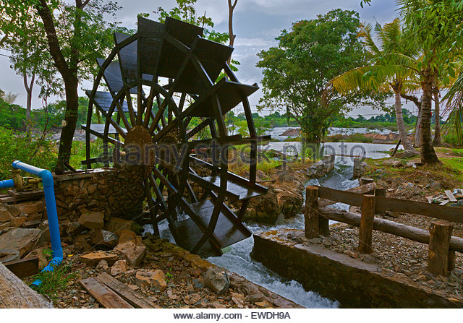 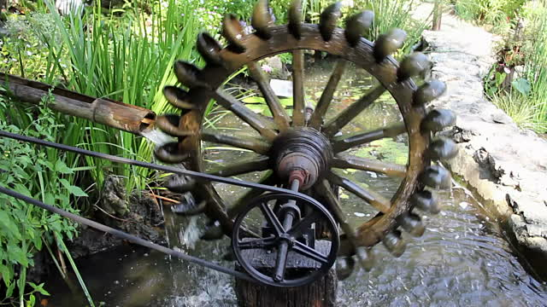

Yukarı da iki farklı su değirmeni görmektesiniz. Soldaki değirmenin pedalları düz iken sağdaki değirmenin pedalları kavislidir. Düz pedallı değirmenlerin kullanıldığı dönemde Lester A. Pelton, değirmenlerin etkisini arttırmak için kavisli pedallerı dizayn etti. Sizce kavisli pedal düz pedala göre nasıl bir avantaj sağlıyor olabilir?

........................................................................................................................................................................................................................................................................................................................................

**Hangisi durdurmak daha kolay?**

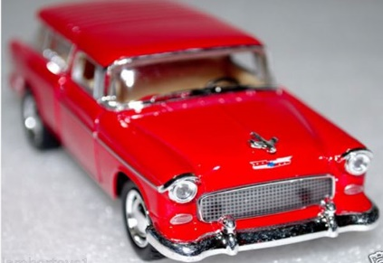 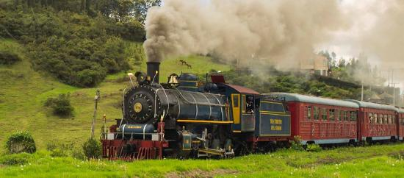

Size doğdu hareket eden bir oyuncak arabayı önüne geçerek durdurabilir misiniz? Peki aynı onunla hızla size doğru hareket eden bir treni önüne geçerek durdurabilir misiniz? Neden

........................................................................................................................................................................................................................................................................................................................................

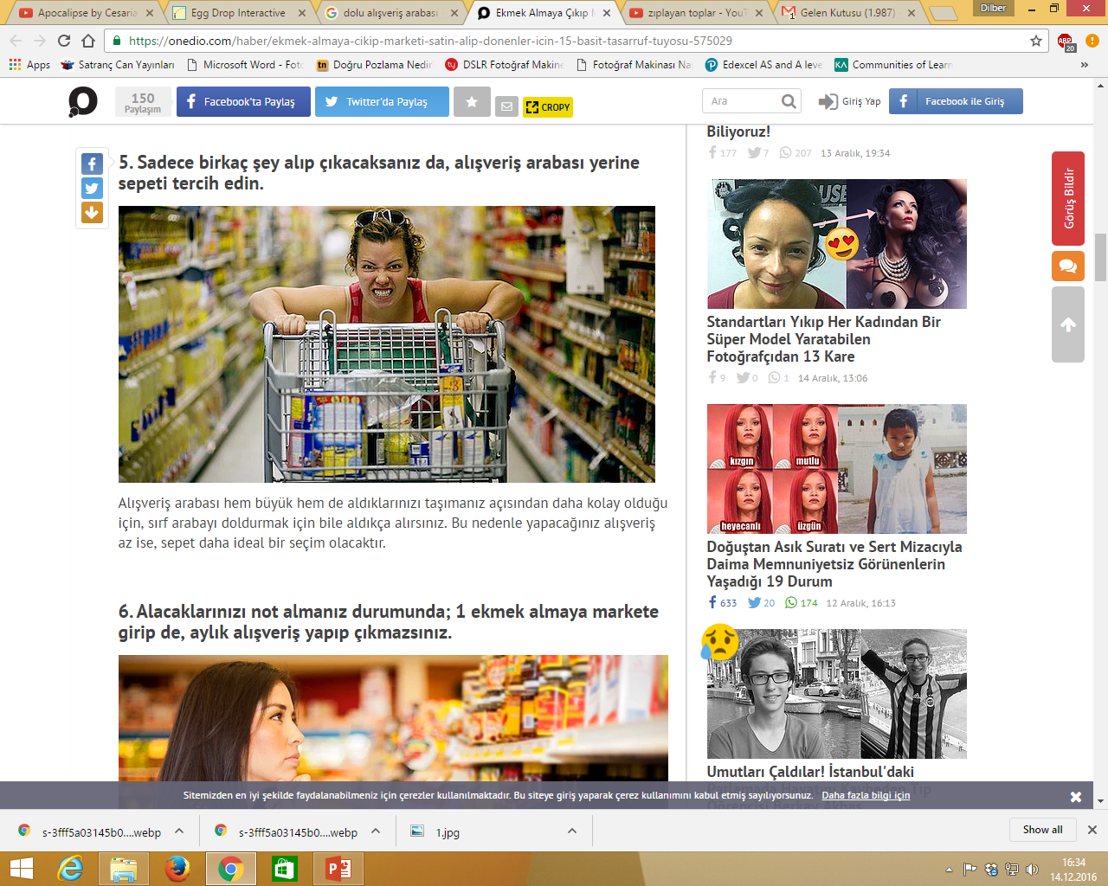

Size doğru yavaşça gelmekte olan alışveriş arabasını durdurabilir misiniz? Peki ya daha hızlı gelirse durdurabilir nisiniz? Neden?

........................................................................................................................................................................................................................................................................................................................................

**Momentum**

Momentum, hareketli cisimlerin eylemsizliğidir, yani hareketli cisimlerin hareketini devam ettirme eğilimidir.

* + Kütleye ve hıza bağlıdır.
  + Vektöreldir.
  + SI birimi kg.m/s’dir.

**Örnek Sorular**

1. Hızlı giden araba da aniden fren yaparsak ne olur?

........................................................................................................................................................................................................................................................................................................................................

1. Süpertankerleri durdurmak için limana yaklaşmadan 25 km önce hızını kesmek gerekir. Neden?

........................................................................................................................................................................................................................................................................................................................................

1. Aşağıdakilerden hangisinin kütlesi daha yüksektir?
2. Durmakta olan traktör
3. Hareketli bir kaykay
4. Aşağıdakilerden hangisinin momentumu daha yüksektir?
5. Durmakta olan traktör
6. Hareketli bir kaykay

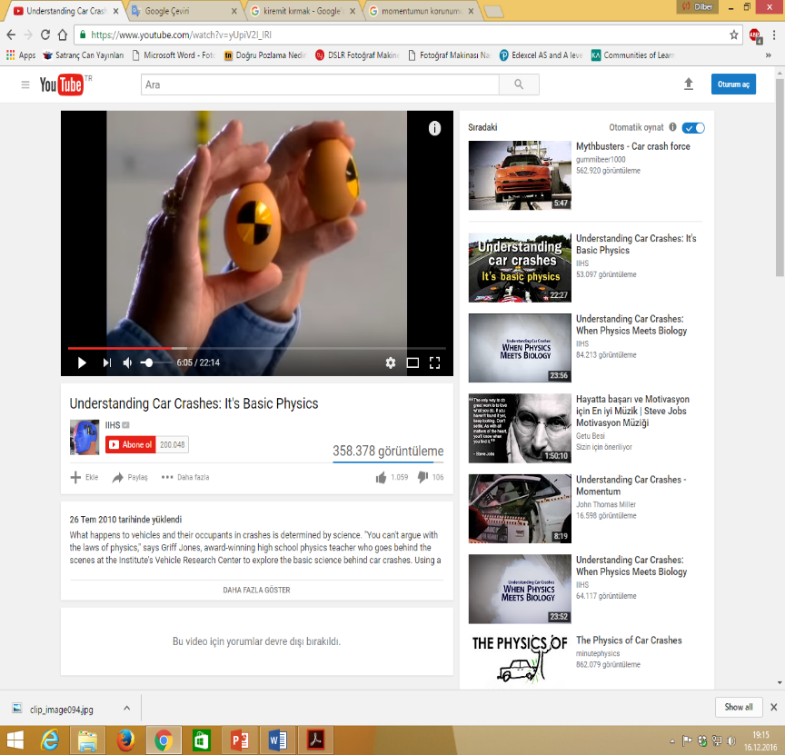**Deneyelim**

Elimizde iki adet yumurta var. Aynı yükseklikten birini mermer üzerine, diğerini ise pamuk üzerinde bırakalım. Yumurtaların biri kırılıyorken diğeri neden kırılmadı? İki durum arasındaki fark nedir?

................................................................................................................................................................................................................................................................

**İtme**

* İtme momentum değişimidir.
* Vektöreldir.
  + Bir cismin momentumunu değiştirmek için ya .............................değiştirmeliyiz ya .....................................değiştirmeliyiz.
  + Kütleyi değiştirmediğimiz durumda, momentumu değiştirmek için hızı değiştiririz, yani ivmelendiririz. Bir cismi nasıl ivmelendirebiliriz?

*Newtonun ikinci yasası: Eğer cismin üzerine etkiyen net kuvvet sıfırdan farklıysa, cisim ivmeli hareket yapar.*

* + Bir cisme kuvvet uygularsak, cismi ivmelendiririz, hızını değiştiririz yani momentumunu değiştiririz.
  + Peki kuvveti ne kadar süre uyguladığımız önemli mi?
  + Durmakta olan bir topa vurduğumuzda momentumu değişir mi?
  + Peki, durmakta olan bir topu kucağımıza alarak, hızlanarak hareket ettiğimizde momentumu değişir mi?
  + Ne kadar uzun süre kuvvet uygularsak momentum o kadar artar.
  + Newton’un 2. Yasası ile ilişkilendirelim:

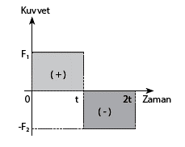

Kuvvet - zaman grafiğinin altında kalan alan **itmeyi** ve aynı zamanda cismin **çizgisel momentumundaki değişimi** verir.

İtme ve cizgisel momentum kavramları vektörel büyüklükler olduğu için grafiğin altındaki alanlar kullanılırken işaretlerine dikkat etmeliyiz!

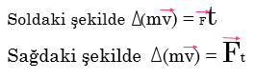

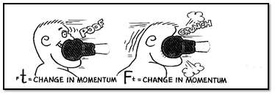

**Örnek Sorular:**

1. Buz patenine yeni başlayan kişilere etrafı süngerlerle çevrili taytlar giydirilir. Bu taytlar, düşme esnasında yaralanma riskini azaltmaktadır. Tayt bu riski nasıl azaltabilir?

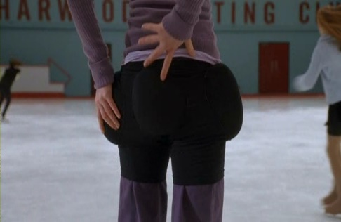

..........................................................................................................................................................................................................................................................................................................................................................................................................................................................................................................................................................................................................................

1. Arabanızın freni tutmadığı durumda nasıl durdurmak isterdiniz? Duvara çarparak mı? Saman yığınına çarparak mı? Neden?

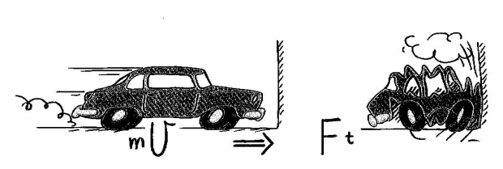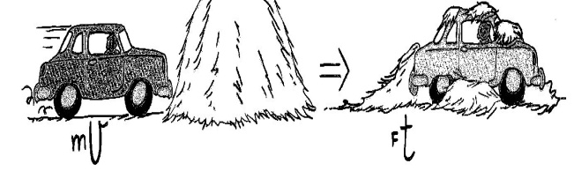

........................................................................................................................................................................................................................................................................................................................................

1. Aşağıdaki örneklerden hangisi/hangileri doğrudur?
2. Durmakta olan bir topa vurduğumuzda momentumu değişir.
3. Durmakta olan bir topu kucağımıza alarak, hızlanarak hareket ettiğimizde momentumu değişir.
4. Durmakta olan bir topu kucağımıza alarak sabit hızla hareket ettiğimizde momentumu değişir.
5. Durmakta olan bir topu kucağımıza alarak yavaşlayarak hareket ettiğimizde momentumu değişir.

**Soru Çözümü**

|  |  |
| --- | --- |
| (2017 – LYS) | *Çözüm:* |
| (2015 – LYS) | *Çözüm:* |
| (2014 – LYS) | *Çözüm:* |
| (2012 – LYS) | *Çözüm:* |
|  | *Çözüm:* |
|  | *Çözüm:* |
|  | *Çözüm:* |
|  | *Çözüm:* |
|  | *Çözüm:* |
|  | *Çözüm:* |
|  | *Çözüm:* |
|  | *Çözüm:* |